CONSELHO ESTADUAL DE EDUCAÇÃO

PROCESSO CEE Nº313/85 - Apenso DRE P.P. 727/85
INTERESSADO: NILSO ANTÔNIO NECKEL E OUTROS
ASSUNTO : RECURSO PARA PROMOÇÃO DE ALUNO RETIDO EM INGLÊS
RELATOR : DERMEVAL SAVIANI
PARECER CEE Nº576/85 - CEPG - Aprov. em 08/05/85

1. HISTÓRICO:
Contém o presente processo recursos interpostos pelos responsáveis dos alunos que frequentam o ensino de 1º grau, em várias unidades de ensino da DRE de Presidente Prudente, a que, no ano de 1984, ficaram retidos no componente curricular Inglês.
Considerando o inteiro teor da Resolução SE nº01/85, publicada no D.O.E. de 08/01/85, e à vista do que foi preceituado no seu artigo 2º, inciso VI, pedem os interessados sejam os seus filhos considerados promovidos nas séries, nas quais ficaram retidos em Inglês, Língua Estrangeira Moderna, componente curricular cujo tratamento e concepção foram modificados a partir da Resolução SE anteriormente mencionada.
Os alunos que pediram promoção em Inglês e, consequentemente nas séries, nas quais ficaram retidos em 1984, são os seguintes, nas respectivas unidades escolares abaixo relacionadas:
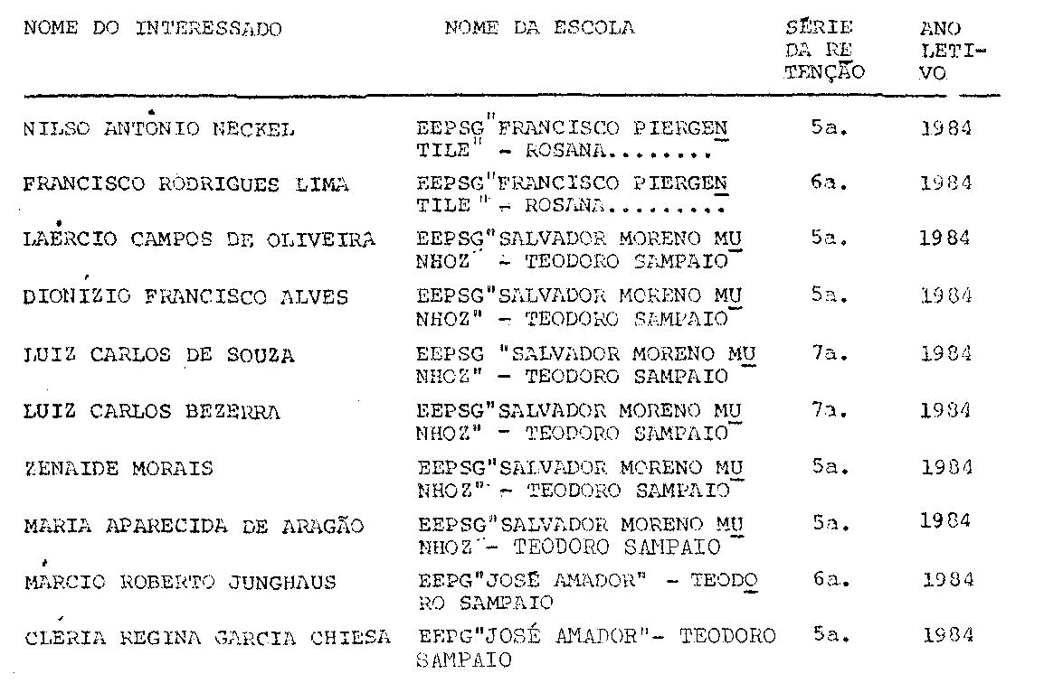

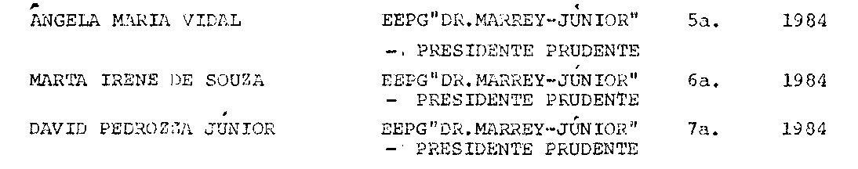
PROCESSO CEE Nº313/85 PARECER CEE Nº576/85
Segundo dados contidos no processo, as autoridades de ensino da estrutura organizacional da Secretaria de Estado da Educação manifestaram-se favoravelmente à pretensão, dos interessados, de promoção, apesar do parco desempenho em Inglês, não tendo apontado deficiência no que se refere ao mínimo de frequência indispensável.

2. APRECIAÇÃO:
Trata-se de pedidos do reconsideração apresentados por pais cujos filhos foram retidos em 1984 no componente curricular Língua Estrangeira Moderna, solicitação fundamentada nos termos da Res. SE 355/34 e/ou nos termos da Res. SE 1/85 que substituiu a anterior.
Este Colegiado já se manifestou sobre o assunto através do Parecer 370/85 que encerrava a sua apreciação nos seguintes termos:
“Portento, a interpretação que cabe ser dada à questão da Língua Estrangeira Moderna no 1º grau, à luz das Resoluções 355/84 e 1/85, é que a avaliação do aproveitamento não constituirá, por si só, motivo de reprovação.
Resta considerar se as normas acima mencionadas se aplicam ao caso em questão, uma vez que elas incidem diretamente sobre o ano de 1985 e a retenção da aluna se refere ao ano de 1984. A esse respeito, entretanto, é preciso considerar que a Resolução 355/84 preceituava no seu art. 109: “Nos casos de retenção de alunos em componentes curriculares a serem eliminados aplicam-se as disposições do artigo 2º da Resolução SE 130/04”. Ora, o referido art. 2º da Resolução SE 130/84, publicada em 17/05/84, diz explicitamente que “os alunos retidos em componente que tenha sido eliminado do quadre curricular serão considerados promovidos nesse componente”.
A alguns pode ter parecido imprópria a invocação da Res. 130/84 no caso em tela, uma vez que Língua Estrangeira Moderna não foi eliminada do quadro curricular. Cabe, pois, uma maior explicitacão de modo a melhor esclarecer as autoridades escolares.
À primeira vista, atendo-nos apenas a letra do referido artigo 2º, parece mesmo que ele não se aplica ao caso de Língua

PROCESSO CEE Nº313/85 PARECER CEE Nº576/85
Estrangeira Moderna. Entretanto, se considerarmos o espírito das referidas Resoluções, chegaremos a outra conclusão. Com efeito, nos termos da Res, 355/84, Língua Estrangeira Moderna foi eliminada como disciplina e mantida apenas como atividade, vale dizer, foi eliminado justamente o caráter reprobatório da avaliação do aproveitamento. É isto que a Res. 1/85 vem esclarecer ao estipular no inciso VI do art. 2º que “o rendimento escolar do aluno em Língua Estrangeira Moderna, para fins de promoção, far-se-á apenas com base na apuração de assiduidade...” (grifos nossos). Corrobora essa interpretação o fato de que, ao tratar no artigo 4º da introdução gradativa das alterações, a referida Resolução registra um paragrafo único em que exclui dessa gradatividade exatamente o disposto no inciso VI ao art. 2º, estipulando que este terá aplicação imediata em todas as séries do 1º grau. Nesse sentido pode-se considerar que foi mais feliz a fórmula encontrada pela Resolução 4/64, deste mesmo Conselho, que, ao tratar da assunto análogo, estabeleceu no seu art. 1º: “O aluno de curso de nível médio que, tendo satisfeito todas as demais condições para promoção, tenha sido reprovado em uma ou mais disciplinas eliminadas do currículo da série que deveria repetir, ou transformadas, nessa série, em práticas educativas, seré considerado promovido, para efeito de matrícula no próprio estabelecimento em que cursou a série” (grifo nosso).
Acresce, ainda, que todas as manifestações das autoridades escolares (Diretores, Supervisores e Coordenador de Ensino do Interior) que, opinaram sobre o assunte foram favoráveis à aprovação, considerando inócua a retenção.

3. CONCLUSÃO:
À vista do exposto, atendida a exigência de assiduidade no componente Língua Estrangeira Moderna, reconhece-se o direito à promoção dos alunos NILSO ANTÔNIO NECKEL, FRANCISCO RODRIGUES LIMA, LAÉRCIO CÁMPOS DE OLIVEIRA, DIONÍZIO FRANCISCO ALVES, LUIZ CARLOS DE SOUZA, LUIZ CARLOS BEZERRA, ZENAIDE MORAIS, MARIA APARECIDA DE ARAGÃO, MÁRCIO ROBERTO JUNGHAUS, CLÉRIA REGINA GARCIA CHIESA, ÂNGELA MARIA VIDAL, MARTA IRENE DE SOUZA, DAVID PEDROZZA JÚNIOR, no ano letivo de 1984, para efeito de matrícula na série ou grau subsequente. As autoridades escolares estão autorizadas a resolver os casos semelhantes da rede estadual de ensino, nos termos deste e do Parecer CEE 370/85.
Tendo em vista já se ter iniciado o ano letivo, cabe à escola providenciar plano de adaptação prevendo estudos de recuperação dos conteúdos não ados, computando-se a frequência, para efei-

PROCESSO CEE Nº313/85 PARECER CEE Nº576/85
tos legais, a partir da autorização de matrícula na série subsequente.
São Paulo, 17 de abril de 1985.
a) Cons. DERMEVAL SAVIANI
RELATOR

4. DECISÃO DA CÂMARA:
A CÂMARA DO ENSINO DO PRIMEIRO GRAU adota como seu Parecer o Voto do Relator.
Presentes os nobres Conselheiros: Cecília Vasconcellos Lacerda Guaraná, Luiz Antônio de Sousa Amaral, Sílvia Carlos da Silva Pimentel, Sólon Borges dos Reis, Dermeval Saviani, Sérgio Salgado Ivahy Badaró.
Sala da Câmara do Ensino do Primeiro Grau, em 24 de abril de 1985.
- Consa. CECÍLIA VASCONCELLOS LACERDA GUARANÁ
Vice-Presidente, no exercício da Presidência.

DELIBERAÇÃO DO PLENÁRIO
O CONSELHO ESTADUAL DE EDUCAÇÃO aprova, por unanimidade, a decisão da Câmara do Ensino do Primeiro Grau, nos termos do Voto do Relator. O Conselheiro Alpínolo Lopes Casali apresentou Declaração de Voto.
Sala “Carlos Pasquale”, em 08 de maio de 1985.
- CONSª. MARIA APARECIDA TAMASO GARCIA
Vice-Presidente no exercício

PROCESSO CEE Nº313/85 PARECER CEE Nº576/85

DECLARAÇÃO DE VOTO
Embora aceitemos a competência da Secretaria de Estado da Educação, em face da Resolução CFE nº58/76, para tomar a disciplina Inglês em atividade, no ensino do 1º grau, rogamos vênia para solicitar a atenção da Coordenadoria de Estudos e Normas Pedagógicas para o Parecer CFE nº478/75 e as conversas de Goethe com Eckermann, referidas pelo eminente Abgar Renault no citado Parecer.
Em 08 de maio de 1985.
a) Cons. ALPÍNOLO LOPES CASALI

